Nutzerschnittstellen
Die Nutzerschnittstelle (sowohl das Menü als auch die Ausgabe) finden über die Konsole statt. Abbildung 1 ist eine beispielhafte Darstellung, wie die Nutzerschnittstelle aussehen könnte.

Hautpmenü
Im Hauptmenü wird der Nutzer begrüßt und kann auswählen, welche Einstellungen er vornehmen möchte oder welche Ausgabe getätigt werden soll.
Ausgewählt werden können:
- Ein Raum
  - Anzeige
    - der aktuellen Temperatur
    - des Verantwortlichen für den Raum
    - ob das Licht ein- oder ausgeschaltet ist
    - ob die Beschattung aktiv ist
    - der Empfehlung für die Lichtsteuerung
  - Einstellung
    - der Soll-Temperatur
    - der Lichtsteuerung (Empfehlung akzeptieren oder nicht)
    - des Raum-Verantwortlichen
Wählt der Nutzer eine dieser Anzeigen oder Einstellungen, wird sich offengehalten, ob ein Untermenü erstellt wird. Kriterium dafür sind die Übersichtlichkeit und die Verfügbarkeit von Darstellungsraum.
Die Bedienung der Konsole (Menüführung/Navigation durch das Menü) geschieht durch Betätigen unterschiedlicher Tasten der Computer-Tastatur (siehe t, a, e in Abbildung 1)
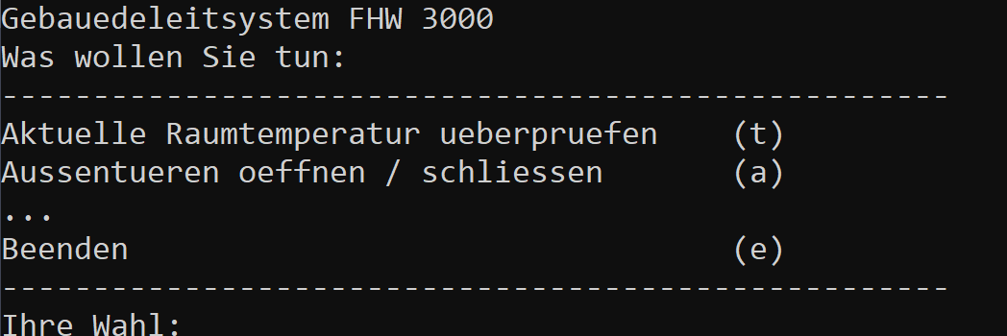
Abbildung 1 Beispiel Nutzerschnittstelle

